目标格式

1. 所有的标注在一个.csv文件中
2. .csv文件的格式为：

序号(id)，图片名字（image_id），"[标注框位置（geometry）]"，类别

1. 标注框位置格式："[(左上x,左上y),(右上x,右上y),(右下x,右下y),(左下x,左下y)]"

坐标不需要归一化。例如："[(135, 522), (245, 522), (245, 600), (135, 600), (135, 522)]"

例图：

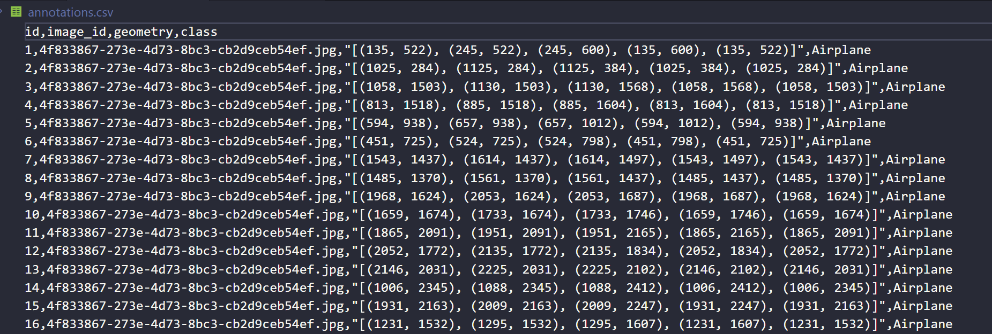

一、

DOTA:

当前的标注格式：COCO标注， 每一张图像对应labels文件夹里一个同名的.txt文件

txt文件里的格式：

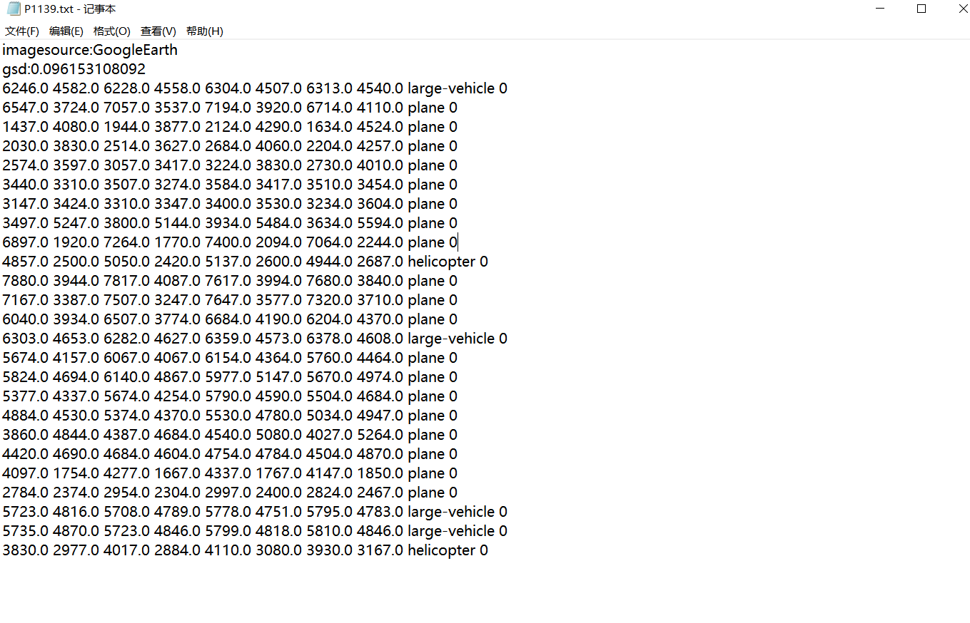

类别--对应的标注

汽车：small-vehicle 1、small-vehicle 0

飞机：plane 0、helicopter 0、(plane 1、helicopter 1这俩不确定有没有）

其中0或者1代表是否密集，可以不用管。直接换成同一类就行

DOTA数据集里还包括其他类别，所以转换的时候需要判断一下，只把飞机和汽车取出来

二、Tank

当前的标注格式：[pascal](https://so.csdn.net/so/search?q=pascal&spm=1001.2101.3001.7020" \t "https://blog.csdn.net/qq_28249373/article/details/_blank) voc格式， 每一张图像对应labels文件夹里一个同名的.xml文件

只有一类：tank

里边给的坐标是两个x,y的值，所以还需要转换成四个点的坐标的形式

   <bndbox>

            <xmin>288</xmin>

            <ymin>571</ymin>

            <xmax>368</xmax>

            <ymax>621</ymax>

        </bndbox>

